Informe de responsabilidades (Ejemplo)
La subida de este documento firmado al repositorio es obligatoria para acceder a la sustentación y debe hacerse el día anterior a la misma. Este documento es obligatorio solamente para equipos de más de 1 integrante.

Nombre del componente desarrollado (clase , métodos o funciones) | Descripción breve de dicho componente | Porcentaje de complejidad respecto al desarrollo global | Desarrollador principal (nombre de sólo una persona)
Clase usuario | Clase usuario corresponde a la información de usuario y el manejo de todo lo que tiene que ver con las canciones fav de los usuarios | 20 % | Juan Pablo
Clase album | Clase album gestiona reproducción y gestión de playlist | 40% | Manuel Felipe
main | El main se encarga de unir las clases y manipularlas | 30% | Manuel Felipe
Clase publicidad | Clase publicidad Se encarga de mostrar la publicidad | 10% | Juan Pablo

Tabla resumen

Nombre del integrante  (Una fila por integrante del equipo) | Nombre de todos los componentes desarrollados | Porcentaje total desarrollado  (la suma de los ítems de esta columna debe dar 100)
Juan Pablo Rivero Garay | Clase publicidad , usuario y main | 45 %
Manuel Felipe Salazar | Clase album, canciones y main | 55 %
 | Total | 100%

Juan pablo rivero garay 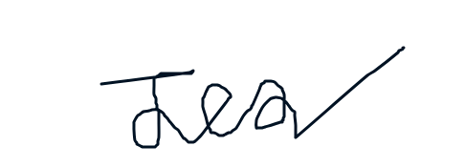 Manuel Felipe Salazar 

Nota: La repartición de responsabilidades especificada en este formato no exime a ninguno de los miembros del equipo de la responsabilidad de conocer y explicar el análisis y diseño de las estrategias que fundamentan la solución entregada.

